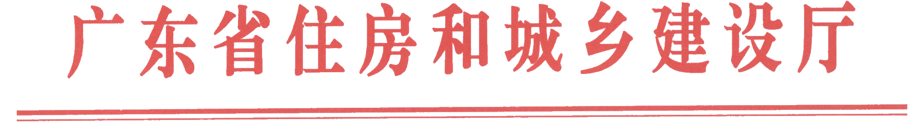
粤建质函〔2017〕831号

广东省住房和城乡建设厅关于深圳龙岗区
“３·19”起重伤害事故现场核查情况的通报

各地级以上市及顺德区住房城乡建设主管部门：
2017年3月19日15时40分，深圳龙岗区发生一起龙门吊起重伤害事故，造成1人死亡。省住房城乡建设厅委托省建设工程质量安全监督检测总站有关专家组成检查组于23日赴事故现场，对项目的安全生产条件进行了查勘，现将有关情况通报如下。
一、项目概况
工程名称：深圳地铁10号线土建工程1011-4标段；项目地点：深圳市龙岗区五和大道路中。该项目共3站2区间，全长2.017Km。事故发生的项目属于雅园站～五和站区间，设计全长743米，隧道DK13+518.744处设置一座长25.9m、宽11.6m、深28.9m的施工竖井一座。目前的施工进度是竖井已经开挖到22m左右，未开始隧道明挖。
建设单位：深圳市地铁集团有限公司；监理单位：广东铁路建设监理有限公司，项目总监张世恩；施工总承包单位：中国中铁股份有限公司，项目经理凌初华；施工专业分包单位：中铁五局集团有限公司，项目负责人王海波。
二、事故经过
当日下午3时40分，现场正在使用龙门吊将使用后的竖井内的液压千斤顶（重量110公斤左右）吊装出井。在吊运过程中，龙门吊失控使得下方的扁担梁突然一直垂直上提冲顶，导致钢丝绳断裂，扁担梁和吊斗垂直下落，碰到井内侧的进料钢管后，继续弹到二道钢筋砼腰梁上，通过二道腰梁的回弹跌落至中间竖井内，砸到正在南侧腰梁下方进行锚杆钻孔作业的工人朱坤（距离龙门吊起吊水平位置约8m），朱坤坠地受伤。事故发生后，现场立即拨打120急救电话，急救车将伤员送入龙岗区坂田医院，经抢救无效死亡。
三、原因初步分析
经现场调查初步分析，在吊装过程中，龙门吊电子元件突然出故障导致操作系统失灵，扁担梁一直垂直上提冲顶导致钢丝绳断裂，是事故发生的原因。至于龙门吊设备的操作系统中器件存在的问题，由事故调查组进行专业技术鉴定和分析。经问询和调阅相关资料，龙门吊设备经过验收并通过有资质检验机构检验合格，取得准用登记，三道限位装置均有效。操作司机代勇具有有效的特种设备操作作业上岗证，当时无违章操作行为，负责指挥的司索工邹正杨也具有相关合格证。
四、现场安全条件查勘和存在问题
检查组对工地现场安全管理情况进行了抽查，项目现场的文明施工和安全防护能基本符合有关要求；包括龙门吊等均有专项施工安全方案并按规定签批，包括当日的班前技术交底等安全教育均有开展。在施工过程中，对安监机构和监理单位发出的整改通知等，尚能开展对照检查整改并图文回复。施工现场主要存在以下安全隐患和问题：
（一）竖井旁有一条2米沟槽临边防护不连续。
（二）个别开关箱PE端子未与箱体电器连接。
（三）有一处水泵金属外壳未进行保护接零等。
五、处理意见
我厅决定对该项目监理单位广东铁路建设监理有限公司及项目总监张世恩、施工总承包单位中国中铁股份有限公司及项目经理凌初华、施工专业分包单位中铁五局集团有限公司及项目负责人王海波作通报批评。
节后复工期间我省建筑安全生产形势严峻，深圳地区建筑工地接连发生了4起事故，充分暴露了深圳市建筑施工安全生产工作存在薄弱环节，安全生产管理工作还存在不少问题，深圳市住房和建设局要引起高度重视。各地、各部门要深刻吸取事故教训，各方责任主体要高度重视安全生产，深刻反思企业在施工安全生产管理的薄弱之处，查找问题，整治到位，坚决防范事故发生，确保全省安全生产形势稳定好转。
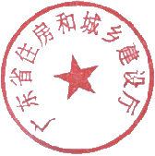

广东省住房和城乡建设厅
2017年3月30日

公开方式：主动公开

